Домашние птицы
 | 1 занятие | 2 занятие
Развитие словаря | Обогащение и активизация предметного словаря: птица, польза; названия домашних птиц: курица, наседка, квочка, клуша, петух, забияка, цыплёнок, гусь, гусыня, индюк, индюшка, индюшата, гусёнок, утка, утёнок, селезень ∗, перо, яйцо. Части тела: крылья, ноги, шпоры, туловище, перья, гребешок, борода, хвост, перепонки, лапы, когти. Название жилища: птичий двор, курятник, гусятник, индюшатник, утятник.  Обогащение и активизация словаря глаголов: голосоподача: кукарекает, кудахчет, квохчет, гогочет, болбочет, крякает, пищит; машет, дерется, защищает, клюёт, приносит, несётся, плавает, ходит, важничает ∗.  Обогащение и активизация словаря признаков: домашние, мохнатая, пёстрая, рябая, яркий, нарядный, заботливая, водоплавающие, длиннохвостый, краснобородый. Притяжательные прилагательные: куриный, петушиный, утиный, гусиный, индюшиный.  Обогащение и активизация словаря наречий: важно, жалобно, быстро, ловко, гуськом∗.
Формирование грамматического строя речи | 1. Обучение словообразованию:  - существительных с помощью уменьшительно-ласкательных суффиксов (курочка, петушок...) («Назови ласково»)  - существительных, обозначающих названия членов семьи («Назови семью»: папа-петух, мама-курица, детёныш-цыплёнок, детёныши-цыплята)  - прилагательных способом сложения двух основ: водоплавающие («Объясни словечко»)  - притяжательных прилагательных(«Чей? Чья? Чьё? Чьи?») (хвост, лапы, туловище: петушиные, гусиные, утиные, индюшиные)  2. Согласование существительного с прилагательным и числительным «Сосчитай до 5»:  1…, 2..,5… (важная утка, маленький цыпленок, легкое пёрышко). | 1. Словоизменение:  - существительных ед. и мн. числа в косвенных падежах («Вижу, думаю, любуюсь»: Я вижу курицу (петуха), думаю о курице (петухе), любуюсь курицей (петухом).  - существительных в им. и родит. падежах множественного числа («Один-много»: У меня цыпленок, и у тебя цыпленок. У нас кто? – цыплята, Много кого? – цыплят) То же задание со словами: кот, шенок, лошадь.  2. Согласование прилагательных с существительными («Что не так?» (Красивая петух. Пестрый курица. Маленькая цыплята. Лёгкий пёрышко.)  3. Словообразование:  -сложных прилагательных из 2 основ: длиннохвостый, краснобородый, («Объясни словечко»).  -притяжательные прилагательные («Чей хвост?», «Чьи лапки?»)
Развитие связной речи | Обучение составлению простого предложения по картинке, обучение распространению простого предложения дополнительными и однородными членами: Курица клюет. Курица клюет зернышки. Пестрая курица клюет рассыпанные зернышки. Пестрая курица клюет рассыпанные зернышки, кудахчет и подзывает своих цыплят. | Обучение пересказу с опорой на сюжетную картинку («Чьи перья?»), развитие планирующей функции речи.
Развитие психических функций | 1. Развитие зрительного внимания, памяти, восприятия «Кто лишний?»  2. Развитие логического мышления (дешифровка картинно-графических карточек), «Что не так?»  3. Развитие слухового и вербального внимания и памяти («Запомни, повтори», «Узнай по голосу») | 1. Развитие зрительного восприятия: «Узнай птицу по силуэту, по контуру, по пересекающимся контурам, в условиях «зашумления».  2. Развитие зрительного внимания, логического мышления («Четвертый лишний»), отгадывание загадок.  3. Развитие мелкой моторики: обводка, штриховка, раскрашивание.  4. Ориентировка в пространстве, вверху, внизу, справа, слева.
Словесные игры к теме «Домашние птицы»
Назови домашних птиц. Почему они называются
домашними? Какую пользу приносят домашние
птицы? Как человек заботится о домашних птицах?
Назови родителей:
У цыпленка — курица, петух;
у индюшонка — индюшка, индюк;
у утенка — утка, селезень;
у гусенка — гусыня, гусак.
«Кто у нас?»
Ход игры: у меня петух и у тебя петух,
у нас кто? (петухи), много кого? - петухов.
петух –…
курица –…
цыпленок –…
гусь –…
гусенок –…
утка – …
утенок –…
индюк –…
индюшонок – …
Кто как подает голос?
Курица - .. (кудахчет, квохчет)
Петух - … (кукарекает)
Утка - … (крякает)
Гусь - … (гогочет)
Индюк - … (болбочет)
Скажи по-другому:
Чей хвост у петуха? (петушиный)
Чьи лапы у утки? (утиные)
Чей гребешок у курицы? (куриный)
Чей клюв у гуся? (гусиный)
Чьи перья у индюшки? (индюшиные)
Сосчитай до 5:
Важных уток, маленьких цыплят, легкие пёрышки.
(одна важная утка, две важные утки, пять важных уток;
один маленький цыпленок, два маленьких цыплёнка, пять маленьких цыплят;
одно лёгкое пёрышко, два лёгких пёрышка, пять лёгких пёрышек)

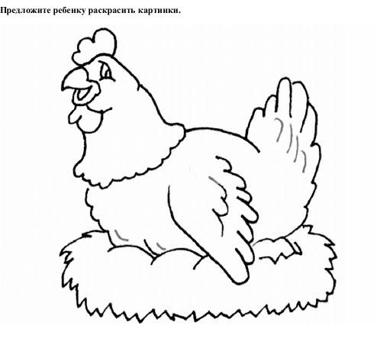

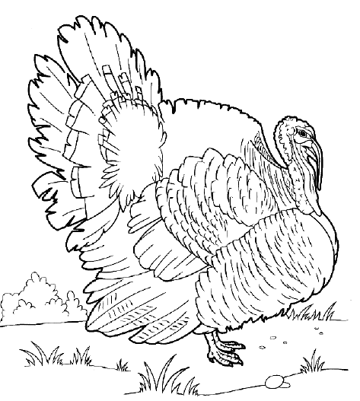

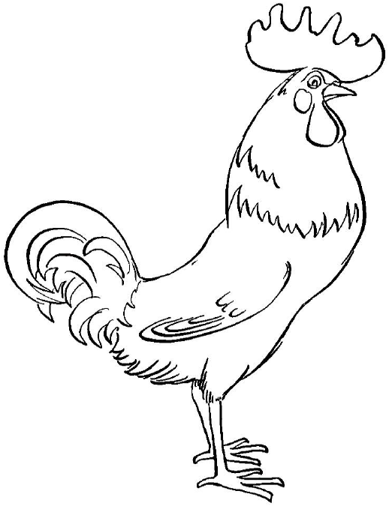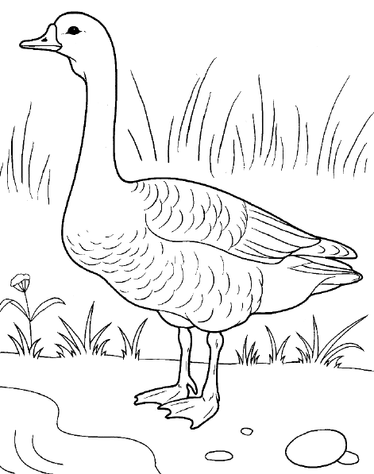

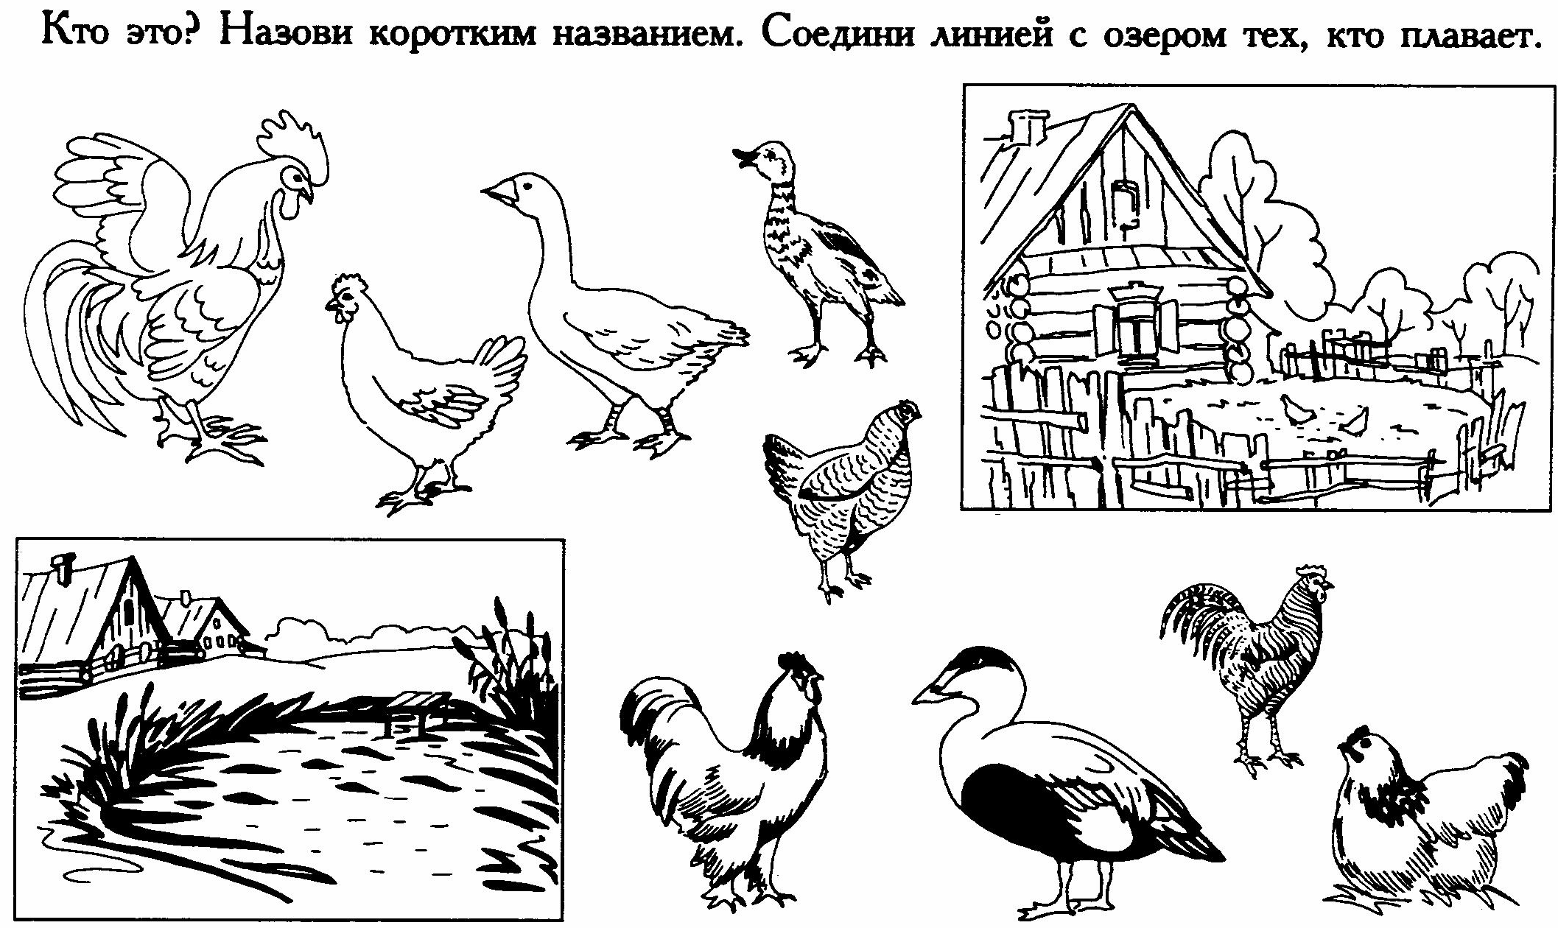

Узнай по контуру:

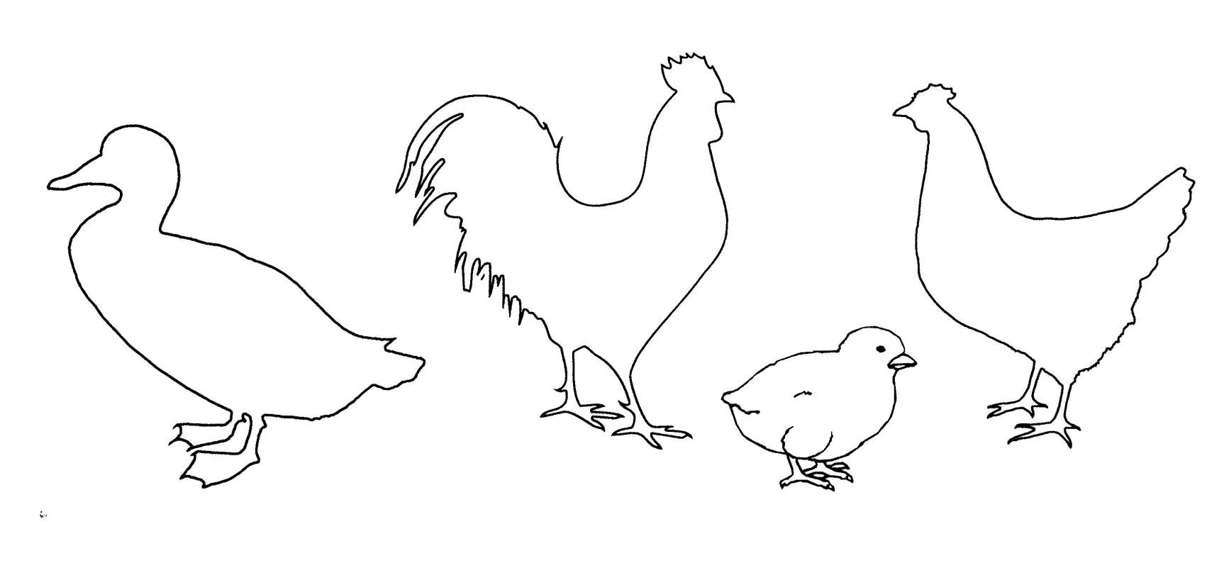

Раскрась только домашних птиц

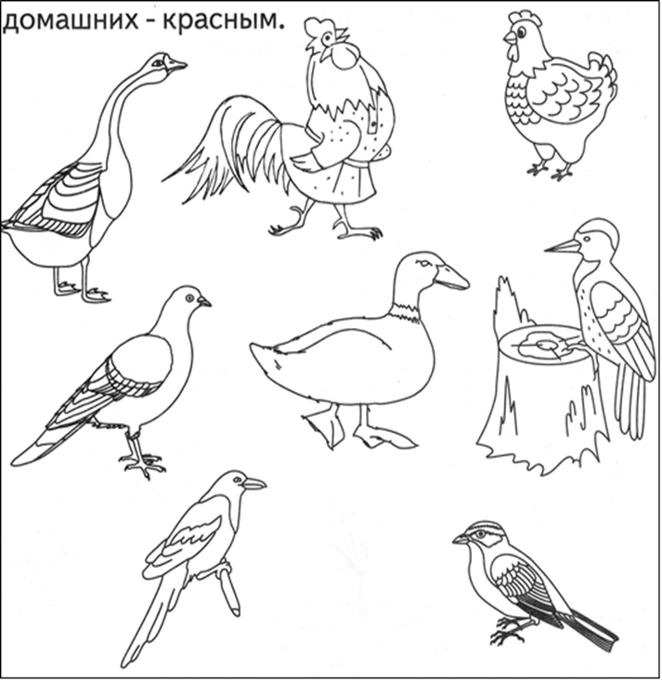

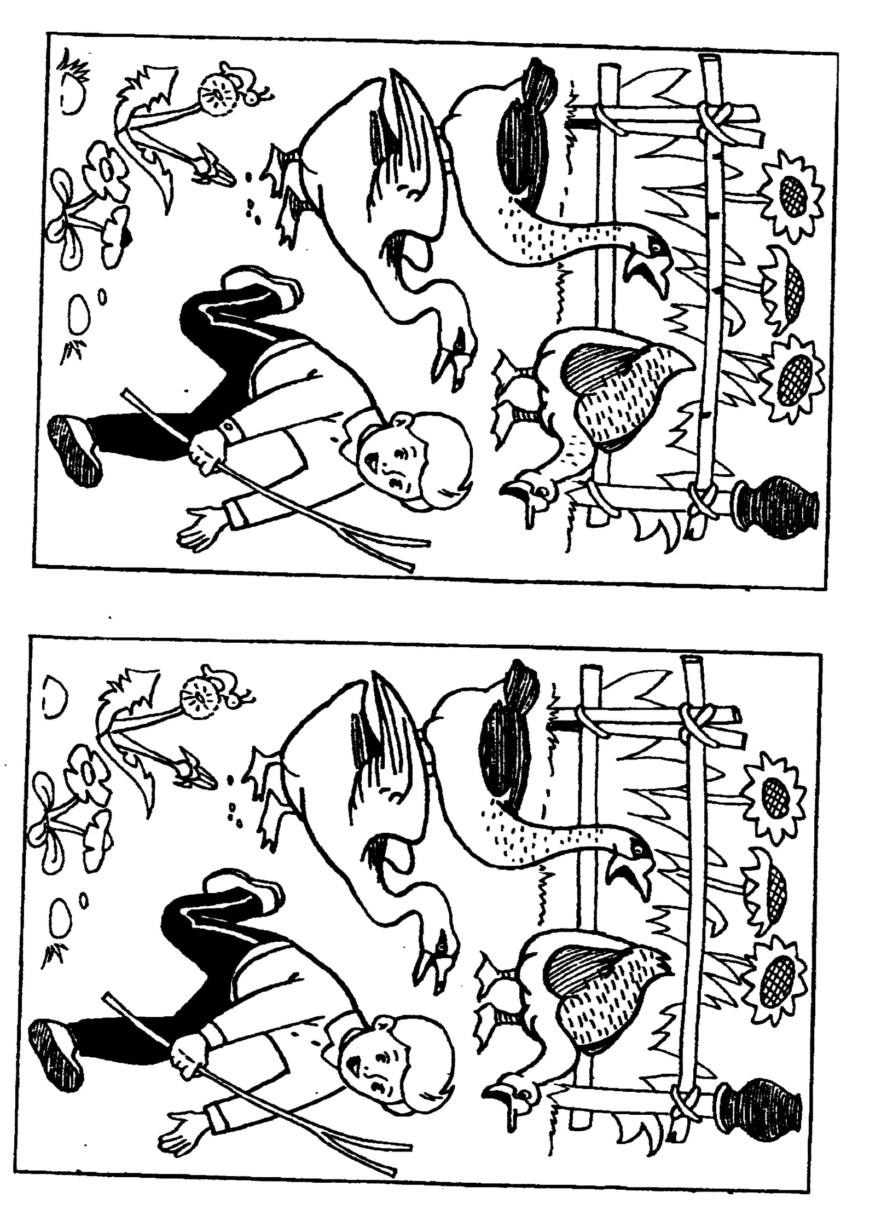
Найди отличия:

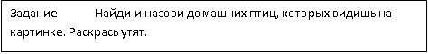
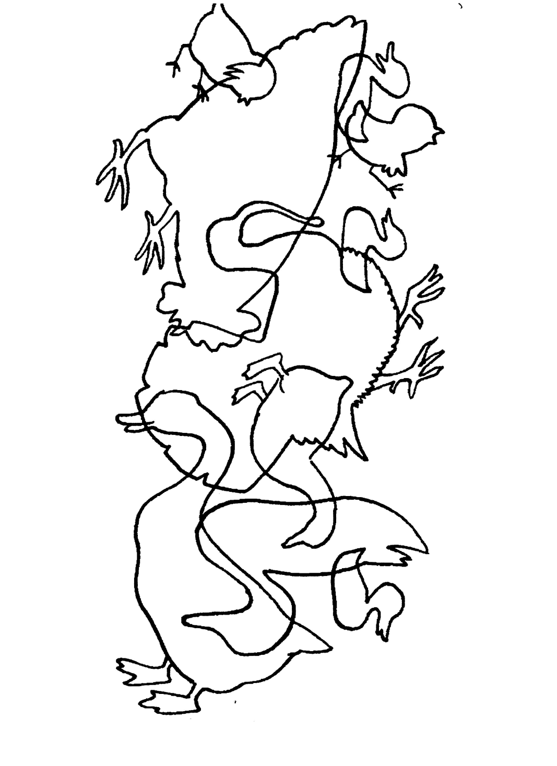

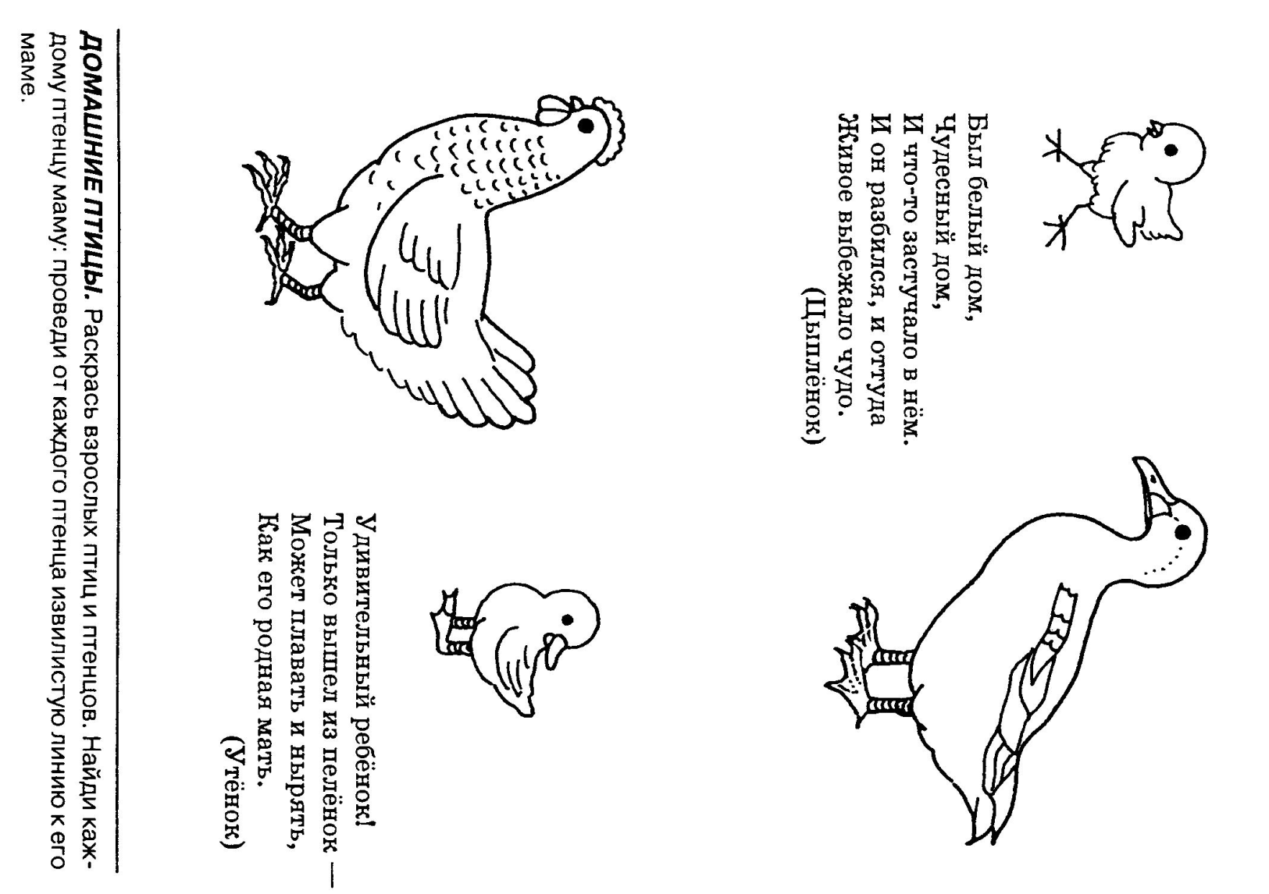

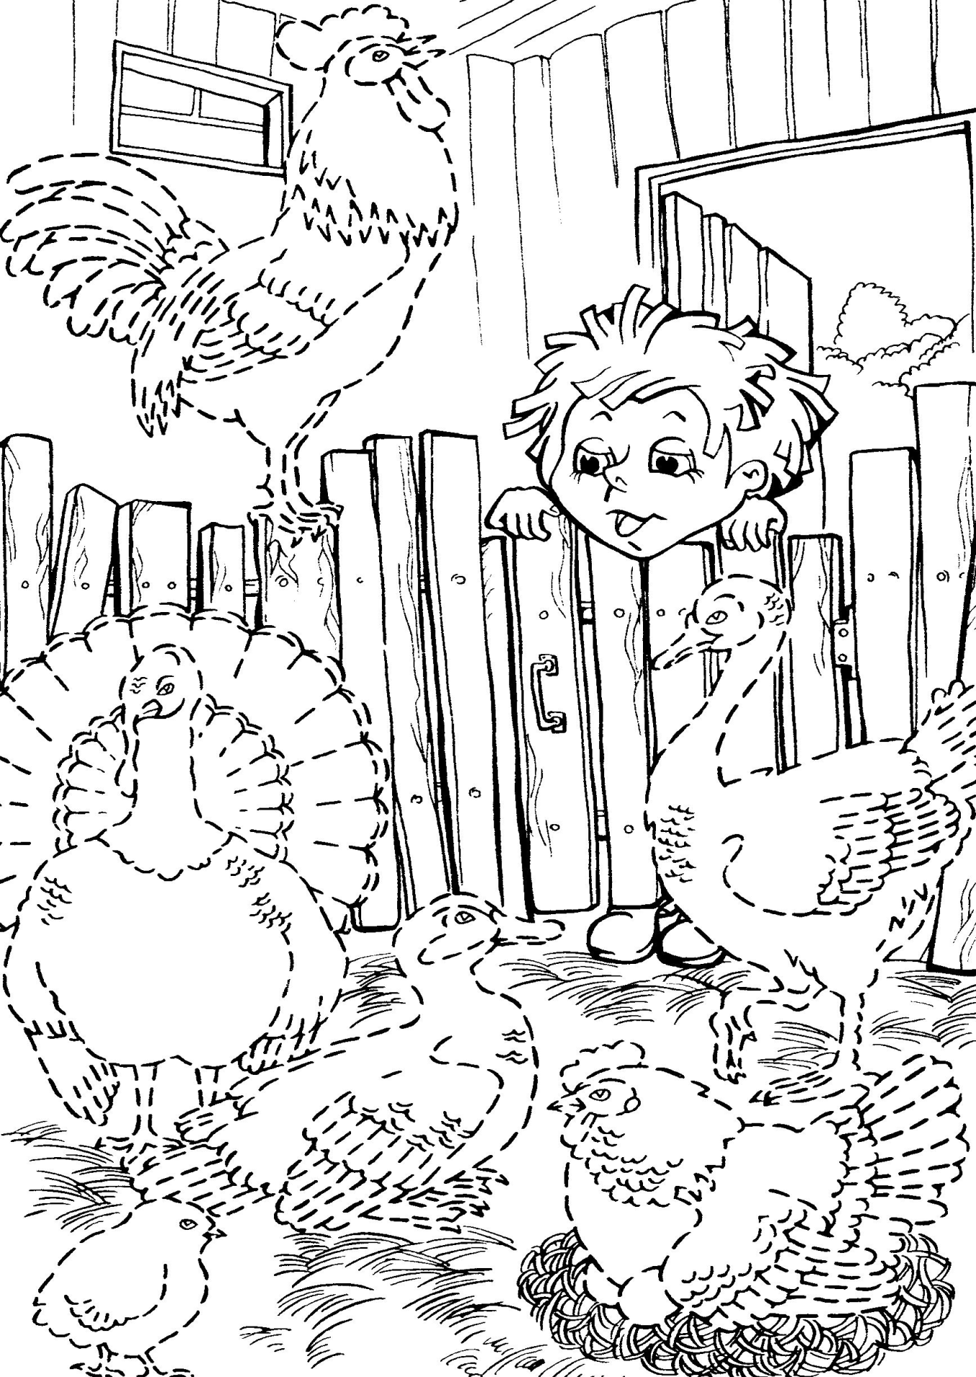
Задание Найди на картинке домашних птиц.
Обведи и назови их. Семья какой домашней
птицы на картинке нарисована полностью?

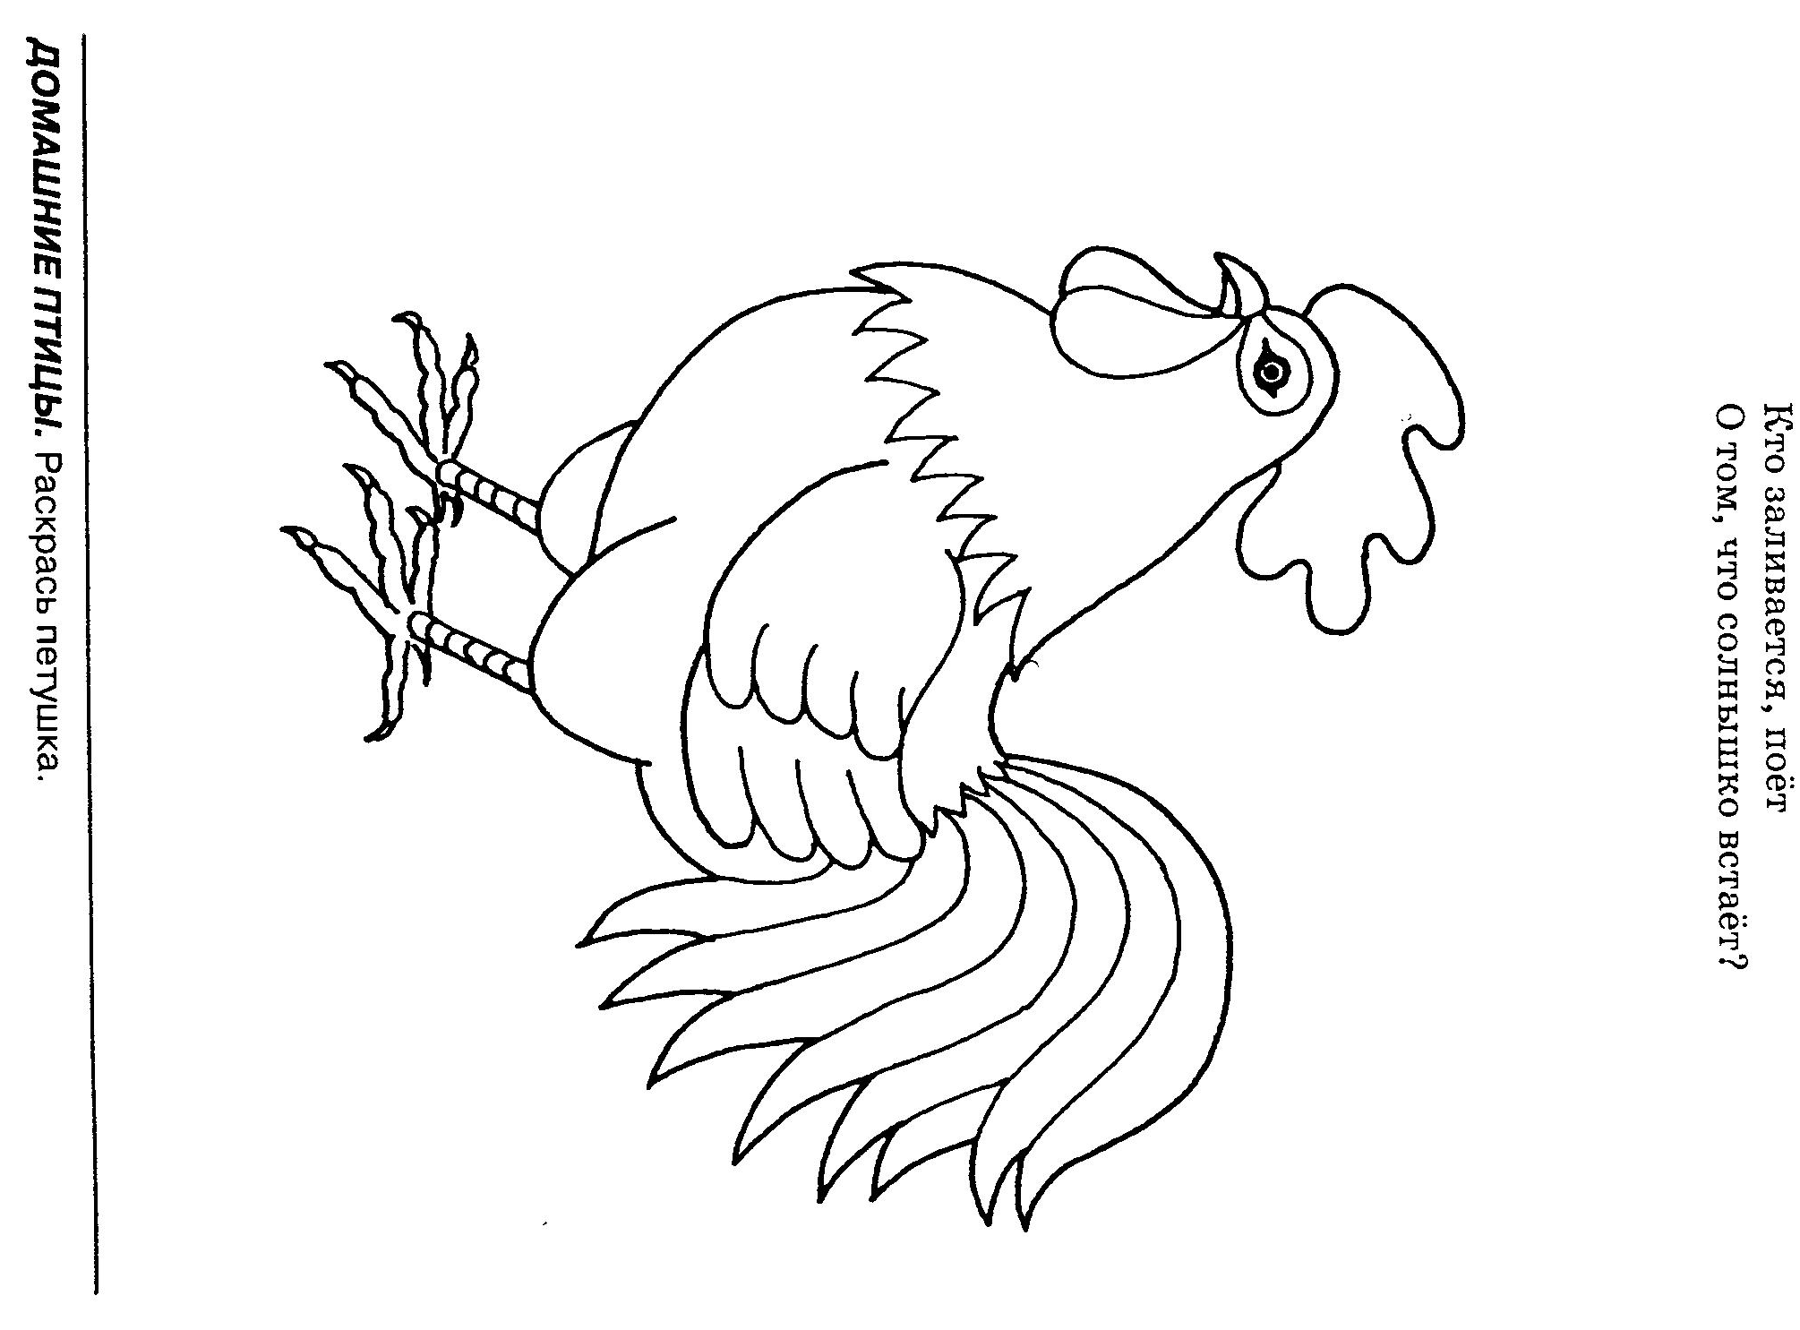

Задание Что не так?
– Петушок живет в лесу и поет «ку-ку-ку-ку».
(Нет, неправильно! Петушок живет на птичьем
дворе и поет «ку-ка-ре-ку».)
– У петуха плоский клюв, зеленый гребешок,
длинная шея. (Нет, неправильно! У петушка острый
клюв, красный гребешок, длинная бородка
и короткая шея.)
– Перышки у петушка разноцветные.
(Правильно. Перышки у петушка разноцветные.)
– У петушка две красные лапки с перепонками.
(Нет, неверно. У петушка две лапки с острыми
коготками и шпорами.)
– У петуха четыре крыла и летает он высоко.
(Нет, у петуха два крыла, но летает он плохо.)
– Петух лакает молоко и ищет червячков.
(Нет, петушок клюет зерно, ищет червячков в земле.)
– У петушка и курочки много желтеньких
пушистых утят. (Нет. У петушка и курочки много
маленьких пушистых цыплят.)
– За петушком ухаживает швея. Так ли это?
(Нет, неверно. За петушком ухаживает птичница.)
– Как она за ним ухаживает? (Она дает ему корм,
выпускает гулять, убирает в курятнике.)
– От петушка человек получает яйца и шерсть.
(Нет, неверно. От петушка человек получает
вкусное мясо и мягкие перья.)

«Объясни словечко»:
Перья разного цвета. Перья какие? – Разноцветные.
У петуха громкий голос, он какой? – Громкоголосый.
У петуха острый клюв, он какой? – Остроклювый,

Расскажи о петушке.
Петух красивый, разноцветный, большой,
остроклювый, громкоголосый, смелый.
Петух умеет петь, ходить, бегать,
спать, кукарекать. За ним ухаживает птичница.
Она дает ему корм, выпускает гулять,
убирает в курятнике. От петушка человек получает
вкусное мясо и мягкие перья.

